SWT Aflevering 2: Integrations Test

Team number: 3

|  |  |
| --- | --- |
| Navn | Studienummer |
| Fatima Kodro | 201609565 |
| Søren Bech | 201604784 |

Jenkins build job:

<http://ci3.ase.au.dk:8080/job/Team18103Handin2/>

Github repository:

<https://github.com/FatimaAU/SoftwareTestTeam03/tree/master/Handin2>

På figur 1 ses det dependency tree, der er blevet brugt til at lave integrationstestene. Testene er lavet med bottom-up integration, da det gav mest mening at bruge, da de klasser nederst i dependency-træet, altså dem med få afhængigheder, skulle bruges for at teste de klasser længere oppe.

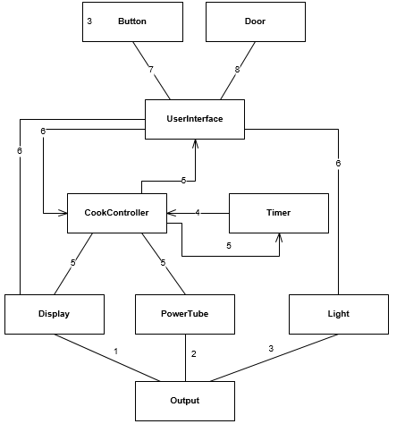

Figur : Dependency Tree

På Tabel 1 ses en tabel over hvilke klasser der blev brugt i de forskellige trin.

D: Dette modul er inkluderet, og den der er drevet   
X: Dette modul er inkluderet

S: Dette modul er stubbed eller mocked

|  |  |  |  |  |  |  |  |  |  |
| --- | --- | --- | --- | --- | --- | --- | --- | --- | --- |
| Step # | Output | Display | Power-Tube | Light | Cook-Controller | Timer | User-Interface | Button | Door |
| 1 | S | D |  |  |  |  |  |  |  |
| 2 | S |  | D |  |  |  |  |  |  |
| 3 | S |  |  | D |  |  |  |  |  |
| 4 |  | S | S |  | X | D |  |  |  |
| 5 | S | S | S |  | D | S | S |  |  |
| 6 |  | S |  | S | S |  | D | S | S |
| 7 |  |  |  | S |  |  | X | D |  |
| 8 |  | S |  | S |  |  | X |  | D |

Tabel : Bottom Up Plan

Fejlfinding:

1. I funktionen “OnTimerTick(object sender, EventArgs e)” I CookController.cs, blev det opdaget at hvis dette testes med et par sekunder, ville den i stedet udskrive mange minutter. Dette er fordi TimeRemaining ikke tog hensyn til at værdien er i millisekunder. Derfor skal TimeRemaining divideres med 1000.
2. Grundet fejl nummer 1, skulle unittesten til CookController (Cooking_TimerTick_DisplayCalled()) redigeres, da denne test brugte TimeRemaining. Dette rettes ved at gange værdien med 1000
3. Interfacet for Timer har ikke Expire() eller OnTimerEvent(), derfor kunne OnTimerExpired() eller OnTimerTick() ikke testes i step 4 (Testen mellem Timer og CookController). Dette kunne rettes ved at tilføje disse 2 funktioner i interfacet, men er ikke blevet gjort.